***Intelligence artificielle***

**L’IA dans la reconnaissance facial**

Le visage humain comporte **43 muscles**. Il véhicule des émotions, mais pas seulement ni toujours. Les premiers [algorithmes](https://dataanalyticspost.com/Lexique/algorithme/) de reconnaissance d’expressions faciales ont été publiés dans les années **1990**, mais l’irruption du **Deep Learning** a donné un coup de fouet à ce domaine. Résultat : de nos jours, un smartphone peut détecter les visages souriants. Pourtant de nombreuses pistes de recherches sont encore ouvertes.

L'intelligence artificielle est donc capable d'interpréter les expressions faciales, mais cela n'est pas encore au point pour une utilisation dans toutes les situations.

Les algorithmes actuels sont fiables à **environ 99% dans des situations contrôlées**, mais cela devient plus difficile lorsque l'on cherche à appliquer ces modèles à des **sujets non coopératifs** dans des situations réelles.

**L'occultation et le mouvement** sont les deux principaux problèmes rencontrés. L'occultation, en particulier lorsque le visage est masqué, est une difficulté accrue, bien que certaines expressions soient moins difficiles à décoder que d'autres. Le mouvement du visage est également difficile à interpréter.

Les applications de l'interprétation des expressions faciales sont très variées, allant de l'évaluation des réactions des usagers d'un site web à l'amélioration des systèmes de recommandation. Les chercheurs travaillent sur ces problèmes pour rendre l'interprétation des expressions faciales plus fiable et plus précise.

Les algorithmes de reconnaissance travaillent généralement sur un répertoire de sept expressions faciales: **joie, tristesse, colère, surprise, dégoût, peur et neutre.** Cependant, des chercheurs de l'Université de Californie à Berkeley et de Google Research ont identifié 12 expressions supplémentaires qui sont corrélées à des situations comparables d'une culture à l'autre.

Les algorithmes actuels de reconnaissance d'expressions faciales affichent des performances qui s'approchent de celles des humains, mais les chercheurs soulignent que l'émotion ne peut pas être déduite **uniquement de l'expression faciale** :

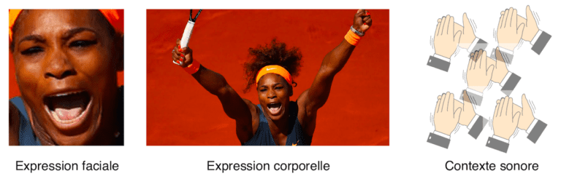

*Selon Alexis Lechervy : « Il est important de noter que l’émotion ne peut pas se déduire à coup sûr de l’expression faciale*,*un certain gros plan sur le visage de Serena Williams au moment précis où elle emporte la finale de Roland Garros. Sur ce visage, on peut lire de la tristesse ou de la peur. Mais en prenant du recul, les bras levés de la championne expriment nettement une joie intense. Et les acclamations du public, sur la bande son, vont dans le même sens. »*

Les **approches multimodales** de la reconnaissance d'émotions, qui incluent l'audio et la vidéo, peuvent améliorer la précision de la reconnaissance. Les applications de la reconnaissance des expressions faciales peuvent évaluer notre état émotionnel et être utilisées dans divers domaines, notamment la **médecine, les jeux et la sécurité**.

**Test des 60 visages d’Ekman**

**Le test des 60 visages d'Ekman** est une évaluation psychologique utilisée pour mesurer la capacité d'une personne à identifier les émotions à partir des expressions faciales.

Le test a été créé par le psychologue américain **Paul** **Ekman**, qui a identifié six émotions universelles que l'on retrouve dans toutes les cultures : **la joie, la tristesse, la peur, la colère, le dégoût et la surprise**. Le test consiste en **une série de 60 photographies de visages qui expriment ces émotions**, avec dix photos pour chacune d'elles.

Le test est administré en demandant à la personne de regarder chaque photo et de choisir l'émotion qui correspond le mieux à l'expression faciale. Les résultats sont ensuite évalués en fonction de la précision de la personne dans l'identification des émotions.

Le test des 60 visages d'Ekman est souvent utilisé pour **évaluer les compétences émotionnelles des personnes dans le cadre de la recherche en psychologie et en neuroscience**. Il peut également être utilisé dans des contextes professionnels tels que les entretiens d'embauche, pour évaluer la capacité des candidats à interpréter les expressions faciales des autres.

**Base de données**

Affectiva

Kaggle : FER 2013 - <https://www.youtube.com/watch?v=UHdrxHPRBng> video explicative avec exemple utilisant FER 2013